Janez Bitenc:
SONCE SE SMEJE

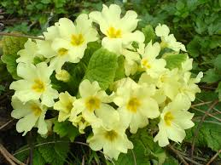
Sonce se smeje, rožice šteje,
ki na polju že cveto.
(pokaži kako vohamo rožice, hmm kako dišijo)

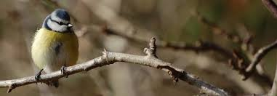
Sonce se smeje, ptičice šteje,
ki na drevju že pojo.
(oponašaj ptice, kako letijo ali
se oglašaj kot ptica - čivkaj- čiv čiv”)

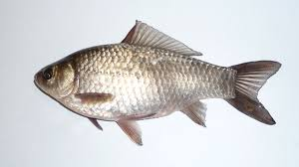
Sonce se smeje, ribice šteje,
ki v potoku plavajo.
(pokaži kako plavamo)

Sonce se smeje, kuka skoz veje
in zavriska prav glasno. (zavriskaj na glas)
PRIPRAVA TROBENTICE
- POGLEJ SLIKO, KAKŠNA BARVA JE TROBENTICA?

- PRIPRAVI SI KOLAŽ PAPIR RUMENE IN ZELENE BARVE. (RUMEN CVET, ZELEN LIST)
- PRIPRAVI SI SVOJE PRSTE IN DAJMO:
TRGAJ PAPIR NA MANJŠE KOŠČKE.
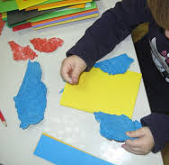
- LEPI KOŠČKE PAPIRJA V OBRIS TROBENTICE.
- IZREŽI TROBENTICO.
- NALEPI NA SLAMICO/ PALČKO.
- UMIJ SI ROKE IN SI POMAGAJ POSPRAVITI DELOVNO MIZO.
